机化2201 黄钊伟 2022013106
谷物联合收获机结构及工作虚拟仿真实验
1、进入实验平台页面，点击“开始实验”。
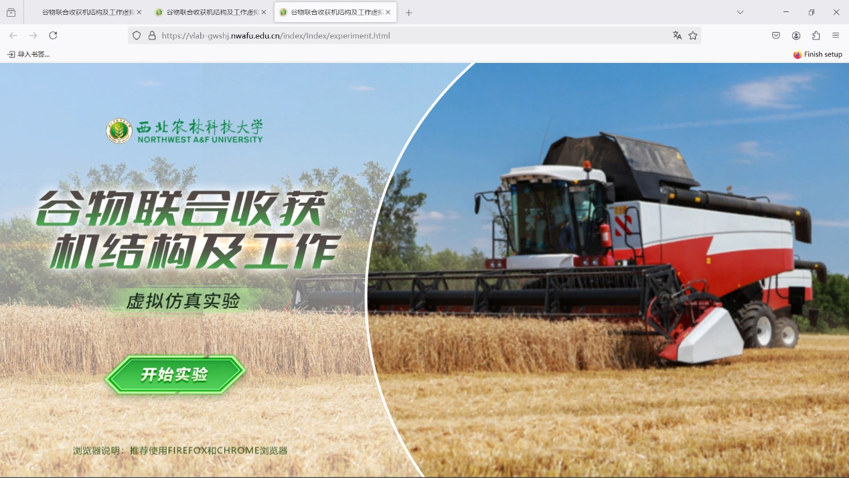
2、联合收割机结构原理学习，对收获机、割台、脱粒装置、清粮装置、分离装置、粉碎还田装置和整体工艺流程有了更清晰的认识。
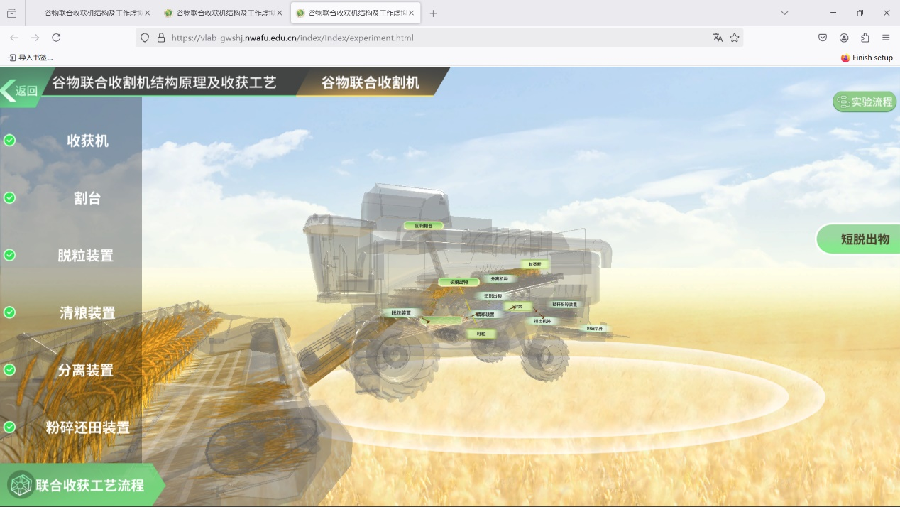
3、回答谷物联合收割机组成与割茬高度在作业过程中是否需要调整
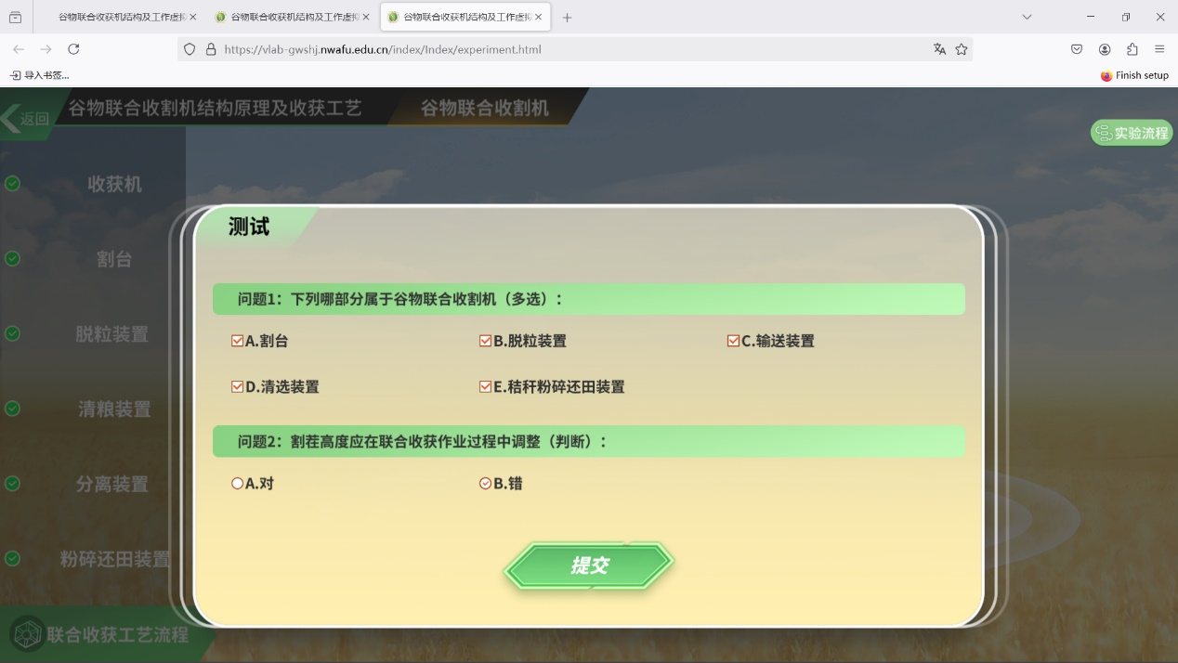
4、调整谷物联合收割机的割台参数
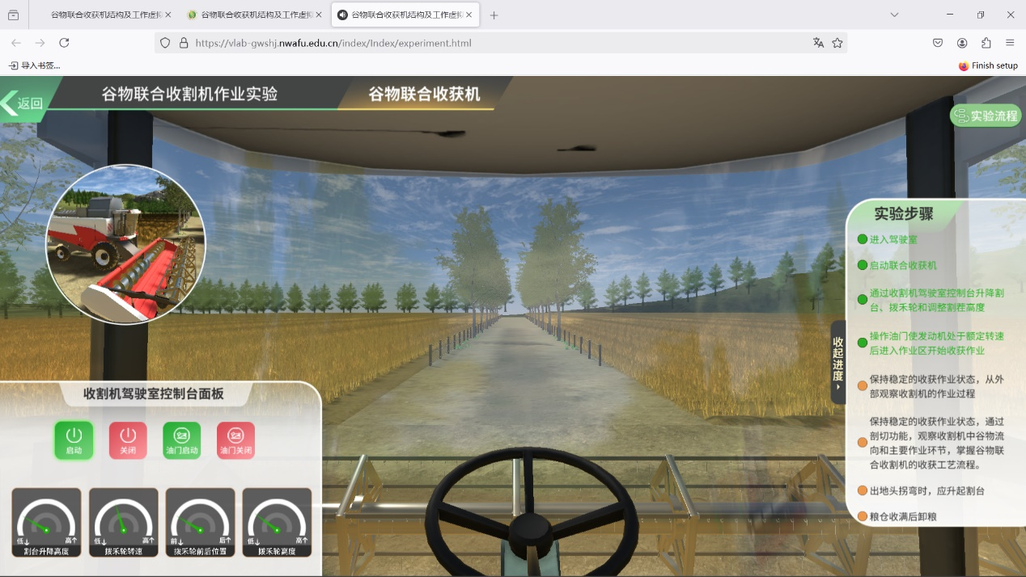

5、调整完割台后进行的实际作业效果
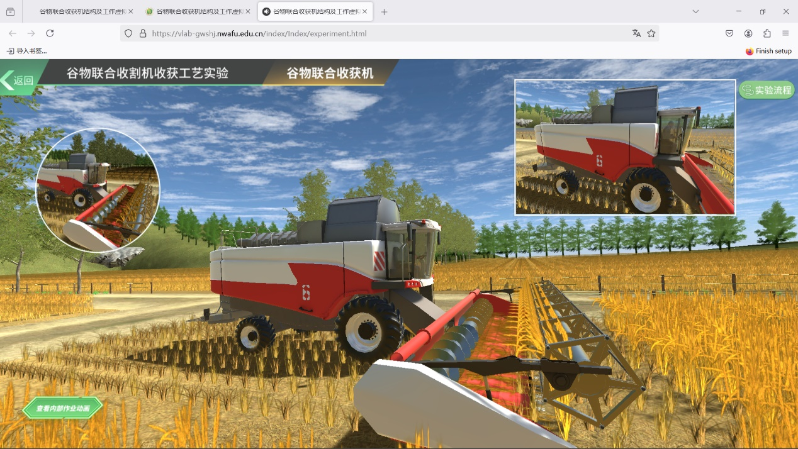
6、回答省力的切割方式
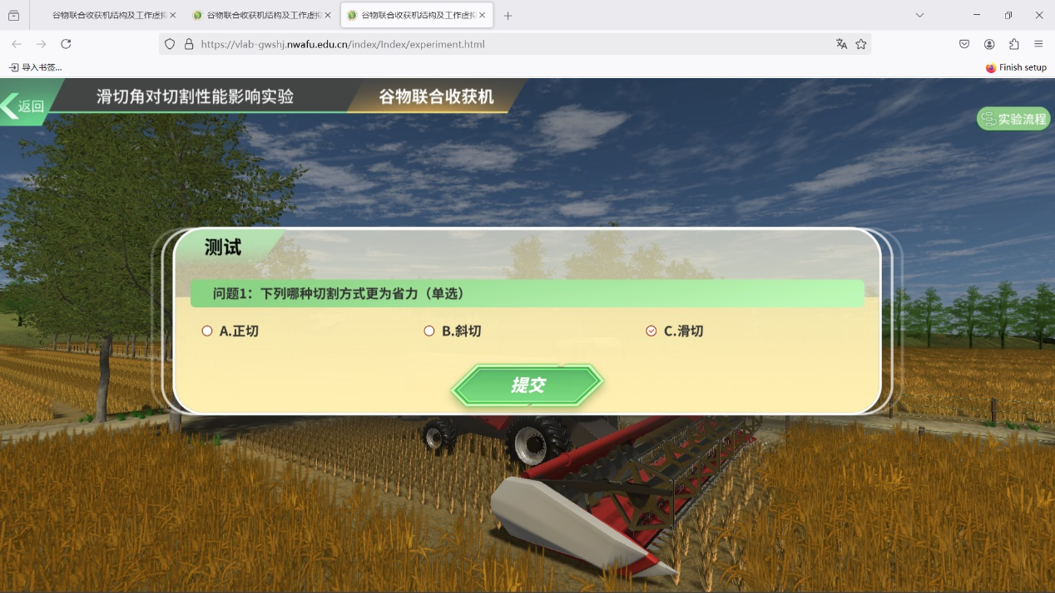

7、验证滑切角对切割性能的影响
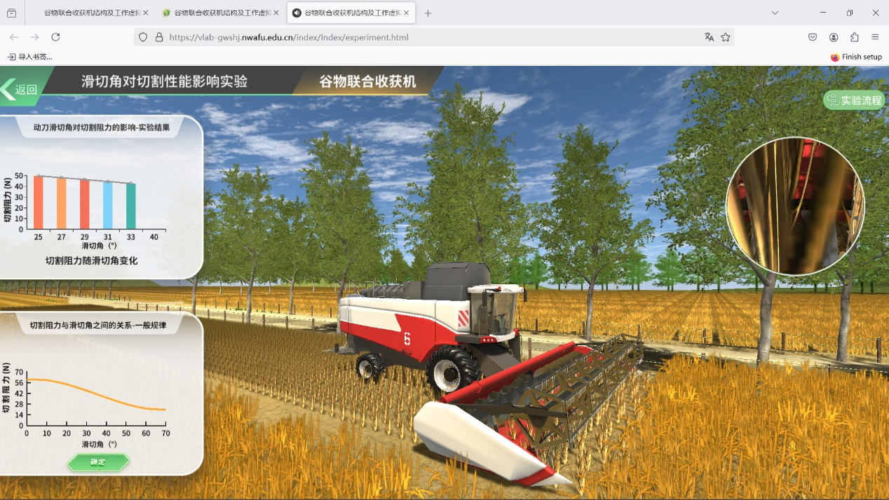
8、回答往复式切割器需要具备的条件
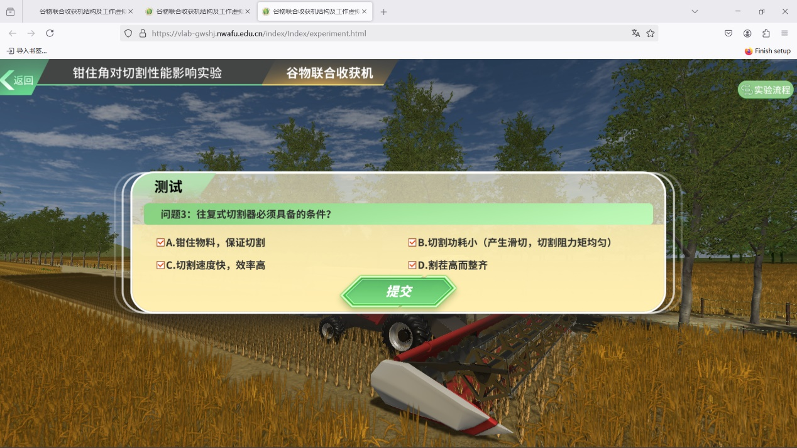

9、验证切割速度对切割性能的影响
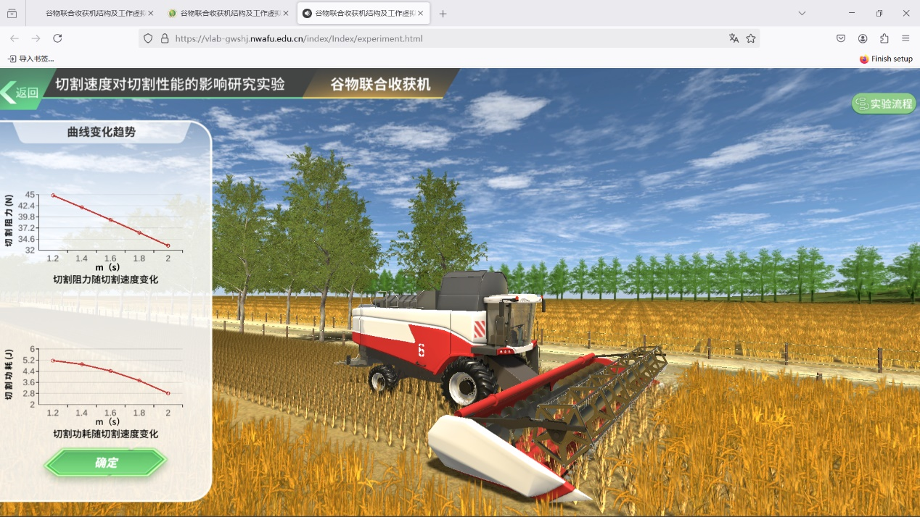
10、回答脱粒间隙对脱净率和籽粒破碎率的影响规律
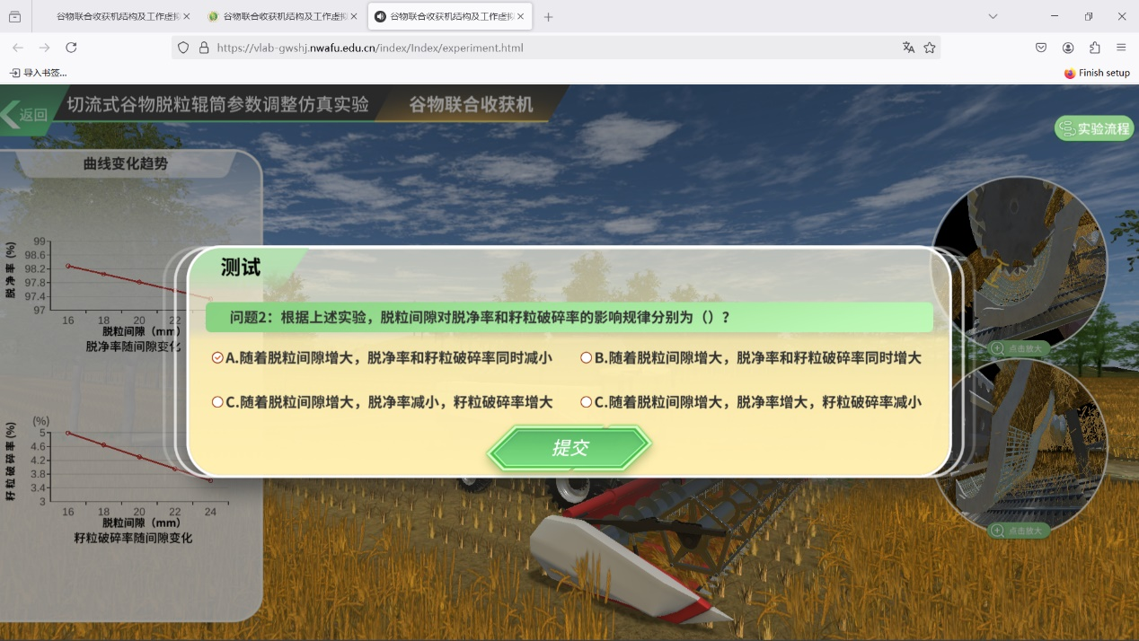

11、回答滚筒转速对脱净率和籽粒破碎率的影响规律
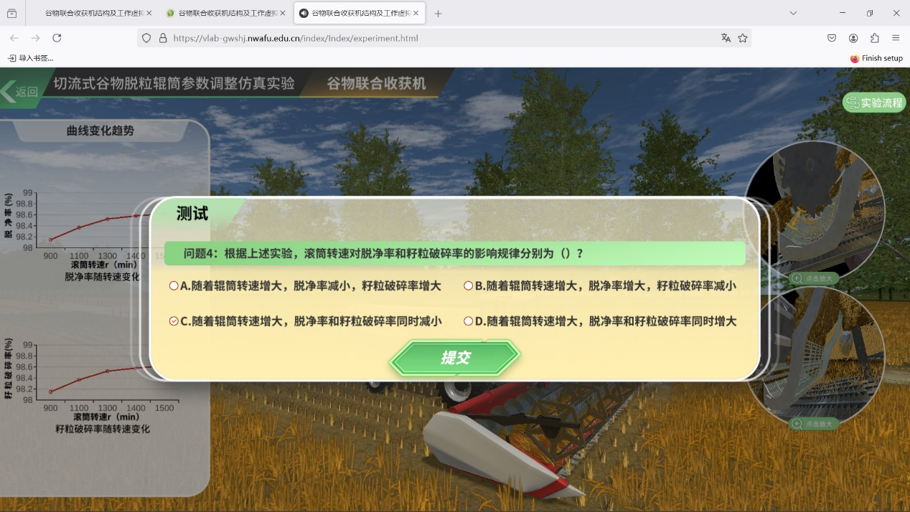
12、最终实验报告，成绩95分
